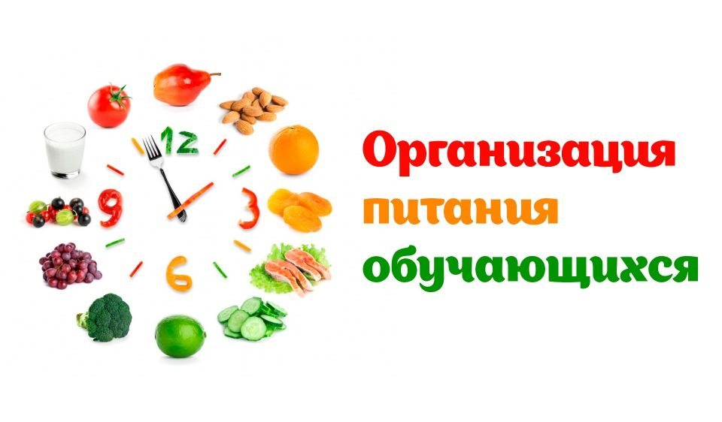

ПАМЯТКА ДЛЯ РОДИТЕЛЕЙ ПО УЧАСТИЮ В КОТРОЛЬНЫХ МЕРОПРИЯТИЯХ ОЦЕНКИ КАЧЕСТВА ПИТАНИЯ
1.После звонка на перемену понаблюдайте в обеденном зале: как дети входят в зал, как рассаживаются за столы, как ведут себя за столом, какова культура приема пищи, кто убирает посуду, как дети покидают обеденный зал, кто и когда накрывает на столы, кто сопровождает детей, и т.д.
2.Изучите меню и сравните его с фактическим набором блюд.
3.Снимите пробу блюд, предлагаемых детям, и дайте оценку их вкусовых качеств.
4.Поинтересуйтесь также, кто проводит бракераж пищи и когда это было сделано в день проверки, всё ли оборудование пищеблока исправно, наличием спецодежды у работников пищеблока.
5. Проверьте наличие графика работы столовой, есть ли льготное питание школьников, организация дежурства.
6. Посмотрите, все ли съедают дети. Поинтересуйтесь, почему кто-то не доел блюдо полностью.
7. Побеседуйте с администрацией школы, с детьми, как организовано обучение детей культуре питания, какая работа проводится с родителями о правильном питании школьников
8.Проанализируйте полученные факты и совместно с администрацией школы решите, что должны делать администрация, родители, работники пищеблока в деле улучшения питания детей, определите сроки исполнения.

